睡前瑜伽课程 9个动作改善失眠与焦虑情绪

瑜伽是常见的一种训练方式，受到很多女性朋友的喜欢，动作缓慢唯美，拉伸全身肌肉，促进血液循环。是最好的拉伸课程之一。

越来越多的人群开始学习锻炼瑜伽，早已经家喻户晓了。



下面的瑜伽动作，每天洗漱完，在床上开始做，有助于睡眠。注意动作中的呼吸配合。

一、端坐于床上，弯曲膝盖，挺直脊柱，手臂放松，做3次深呼吸。保持头脑清醒，加深呼吸。

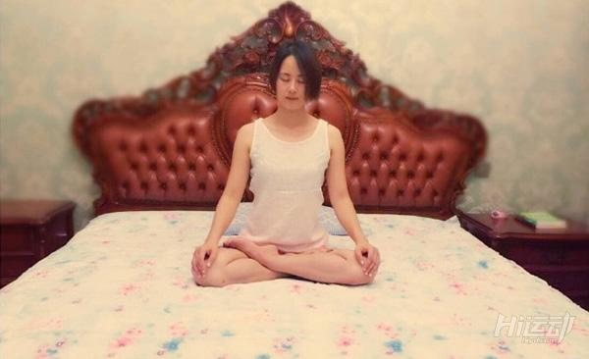

二、伸直双腿，双脚并拢，双手抓脚趾。抓不到的话可以抓脚踝、小腿、大腿，只要感觉舒服就可以了。加深呼吸，提高专注力。



三、跪在床上，手指抓脚趾，膝盖于肩同宽，俯身趴在两腿之间，注意调节呼吸。



四、盘腿坐在床上，右手放在左膝盖上方，左手放于身后，轻轻向左转动身体。同时扭头看向左肩的方向，深呼吸，慢慢回归。重复活动几次，然后换边练习。



五、躺在床上，弯曲膝盖，脚掌相对，手臂自然放在身体两侧。如果觉得腿部不适，可以在双腿下边放一个枕头。



六、躺在床上，将双腿轻搭在床头或者墙面，身体放松，双臂自然放于两侧。轻轻呼吸，舒展身体。



七、躺在床上，双腿弯曲，双臂环绕小腿，前后左右摆动身体，同时调节呼吸。



八、平躺，双腿弯曲，上半身不动，将双膝转向左侧，头部转向反侧。然后同样姿势换边练习。



九、平躺，双臂放在臀部下方，慢慢提胸腔，抬头部向后伸展，脚背尽量绷直，保持十五秒后恢复，然后重复两次。

